XX
雨水收集利用方案

项目名称： | XXX
负责人：
编制人：
校对人：
报告日期： | 20XX年X月

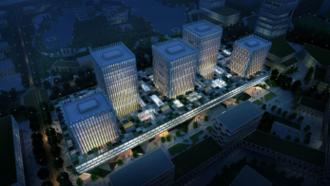
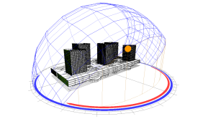
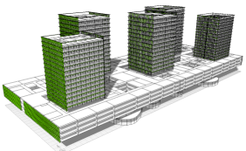
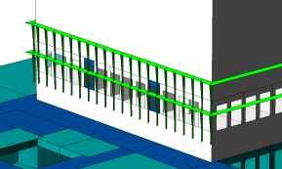
电话：021-53964607
传真：021-53964839
地址：上海打浦路88号海丽大厦19楼
电话：021-53964607
传真：021-53964839
地址：上海打浦路88号海丽大厦19楼

1.项目概况
本项目位于。
项目1~3#、5~11#楼#楼为参评绿色建筑，建筑效果如图1所示。

图 1 项目效果图

2.XX市气候概况
XX08-02地块商品房项目位于XX市，属水质性缺水地区。整个水系统的方案是按照整个项目考虑规划设计的。
XX的气候类型属于亚热带季风气候，四季分明，日照充分，雨量充沛。气候温和湿润，年平均气温15.7 °C。春（4月-5月）、秋（10月-11月）较短，冬（12月-次年3月）、夏（6月-9月）较长。有春雨、梅雨、秋雨三个雨期，因而5月至9月间为XX的汛期，降水量达全年的60%左右。每年的7月进入伏旱天气，较之日常月份显得潮湿酷热平均气温为27.8°C，每年平均有8.7天最高气温超过摄氏35度。每年1月为全年最寒冷的季节，平均气温3.5°C。该地区的年降雨量在672.9 毫米和1522.4毫米之间，年平均降雨量为1164.7毫米。每年夏季的5月到9月，是降雨量最大的多雨季节。
该地区的年蒸发量在1300.4 毫米和1494.9 毫米之间升降，年平均蒸发量为1436毫米。
表5.2.1-1 XX市年降雨气候资料
月份 | 1 | 2 | 3 | 4 | 5 | 6 | 7 | 8 | 9 | 10 | 11 | 12
降雨量(mm) | 50.6 | 56.8 | 98.8 | 89.3 | 102.3 | 169.6 | 156.3 | 157.9 | 137.3 | 62.5 | 46.2 | 37.1
降雨天数（d） | 9.9 | 9.2 | 12.4 | 11.2 | 10.4 | 12.7 | 11.4 | 12.3 | 9.1 | 6.9 | 7.6 | 7.7
综上分析，从气候条件来看，本项目雨水收集利用具有一定的经济性和可行性。

3.非传统水源利用

3.1.雨水收集量
根据《民用建筑节水设计标准》（GB50555-2010）中5.2.4条规定雨水收集总量公式：
$W$＝（0.6~0.7）$\text{10}ϕ_{c}\text{hyF}$
式中：W——年用雨水量（m³）；
$ϕ_{c}$——雨水径流系数；
hy——年降雨量（mm），xx市地区取值为1164.7mm；（数据来源于中国气象台）
F——汇水面积（hm²）；
0.6~0.7——除去不能形成径流的降雨、弃流雨水等外的可用系数；本项目取值0.7。
表2 本项目实际雨水汇水面积及可收集雨水量
编号 | 汇水位置 | 汇水面积（m²） | 雨量径流系数 | 雨水收集总量（m³/a）
1 | 硬质屋面 | 5457.59 | 0.9 | 4004.567
2 | 硬质地面 | 10948.02 | 0.9 | 8033.23
3 | 绿地 | 8225.35 | 0.15 | 1005.907
4 | 景观水体 | 634.65 | 1 | 517.4238
 | 雨水收集总量 |  |  | 13561.13
本项目雨水收集利用系统雨水总收集量为13561.13 m3/a。

3.2.雨水设计用量
绿化浇洒用水
按照《民用建筑节水设计标准》（GB 50555-2010），绿化浇洒用水定额可按浇洒面积2 L/(m²·d)计算，全年按照0.28 m³/(m².d)。本项目绿化面积为8860m²。浇洒月份取3-11月，其他月份植物处于休眠期，不需要浇洒。
每天的绿化用水量Q₁=2×8860/1000=17.72 m³/d
本项目绿化浇洒年用水量Q_{绿化}=0.28×8860=2480.8 m³/a
道路浇洒用水
按照节水规范规定，道路浇洒用水定额可按浇洒面积0.5L/（m²·次），每年30次计算。本项目道路需冲洗面积为10948.02 m²。
每天的道路用水量Q₃=0.5×10948.02/1000=5.47 m³/次
本项目道路浇洒年用水量Q_{道路}=Q₃×30=164.1 m³/a
地库冲洗用水量
停车库地面冲洗水定额可按0.5L/（m²•次）计算，每10天冲洗一次，地下室建筑面积为14212.98 m²，需冲洗的地库面积按80%考虑。可得
每次冲洗用水量Q3=0.5×14212.98×80%÷1000=5.69 m³/次
项目汽车库冲洗的年用水量Q车库=5.69×36.5=207.69 m³/a
景观水体补水量
景观水体的平均补水量和年用水量，可根据《民用建筑节水设计标准》GB50555-2010中5.1.7条的公式进行计算。XX市年蒸发量1436mm，则日平均蒸发量约为3.93mm。本项目景观水体面积为634.65 m²，可得
日均蒸发量Q₄=3.93×634.65÷1000=2.49m³/d
本项目景观补水年用水量Q_{景观}=2.49×244.2=608.06m³/a
此处景观水补水的计算未考虑渗透量。

3.3.雨水收集池
表 1 项目杂用水量
用水类别 | 用水定额 |  | 面积  m² | 用水量  （m³/d） | 年用水量（m³/a） | 使用量
绿化浇洒用水 | 2.0 L/（m²•d） |  | 8860 | 17.72 | 2480.8 | 154天
道路冲洗用水 | 0.5 L/（m²•次） |  | 10948.02 | 5.47 | 164.1 | 30次
地库冲洗用水 | 0.5 L/（m²•次） |  | 14212.98 | 5.69 | 207.69 | 36.5次
景观水体补水 | 4.52mm/（m²•d） |  | 257.02 | 2.49 | 608.06 | 244.2天
小计 |  |  |  | 31.37 | 3460.15
10%的不可预计量 |  |  |  | 346.06
最高日杂用水量 |  |  |  | 3806.71
 |  | 3天 |  | 5天
雨水收集池容积 |  | 94.11 |  | 156.85
雨水收集池为雨水处理系统中重要的组成部分之一，主要起到储存、调蓄容积的作用。本项目收集的雨水经处理后主要用作绿化浇洒、道路冲洗和景观补水用水，设置一个雨水收集池，根据《建筑与小区雨水利用工程技术规范》GB50400-2006确定本项目雨水蓄水池容积为3Q_{d}的用水量，经测算雨水调节池的容积为94.11m³，考虑部分余量，雨水调节池的有效容积为120m³。

4.雨水水量平衡分析
（1）年水量平衡计算
本项目收集屋面、绿地、室外地面雨水，经处理后用于绿化浇洒、道路、广场浇洒、景观补水。年均水量平衡计算详见表5。
表5 年均水量平衡计算结果
雨水收集量m3（1） | 场地绿化、道路用水量 |  | 其他损失水量⑶/ m3 | 总用水量  ⑷/ m3 | 雨水富余量⑸/ m3
13561.13 | 用水区域 | 用水量⑵/m3 | 其他损失水量⑶/ m3 | 总用水量  ⑷/ m3 | 雨水富余量⑸/ m3
13561.13 | 绿化 | 2480.8 | 346.06 | 3806.71 | 9754.42
13561.13 | 道路冲洗 | 164.1 | 346.06 | 3806.71 | 9754.42
13561.13 | 地库冲洗 | 207.69 | 346.06 | 3806.71 | 9754.42
13561.13 | 景观补水 | 607.56 | 346.06 | 3806.71 | 9754.42
注：⑶=⑵×10%；⑷=⑵+⑶；⑸=⑴－⑷
从上表可以看出，本项目收集的雨水
√大于总用水量
□小于总用水量
由上表可以看出，本项目年雨水收集量大于设计用水量。
（2）月水量平衡计算
对本项目雨水收集利用进行月水量平衡计算。如图2和表6所示。
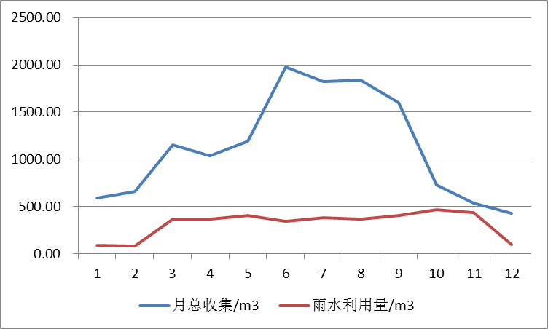
图2 逐月用水平衡分析曲线图
表6 月水量平衡计算表
月份 | 1月 | 2月 | 3月 | 4月 | 5月 | 6月 | 7月 | 8月 | 9月 | 10月 | 11月 | 12月
天数（d） | 31 | 28 | 31 | 30 | 31 | 30 | 31 | 31 | 30 | 31 | 30 | 31
降雨量/mm | 50.6 | 56.8 | 98.8 | 89.3 | 102.3 | 169.6 | 156.3 | 157.9 | 137.3 | 62.5 | 46.2 | 37.1
月均降雨天数（d） | 9.9 | 9.2 | 12.4 | 11.2 | 10.4 | 12.7 | 11.4 | 12.3 | 9.1 | 6.9 | 7.6 | 7.7
硬质屋面收集/m³ | 173.98 | 195.29 | 339.70 | 307.04 | 351.74 | 583.13 | 537.40 | 542.90 | 472.08 | 214.89 | 158.85 | 127.56
硬质地面收集/m³ | 349.00 | 391.76 | 681.45 | 615.92 | 705.59 | 1169.77 | 1078.04 | 1089.08 | 946.99 | 431.08 | 318.65 | 255.89
绿地收集/m³ | 43.70 | 49.06 | 85.33 | 77.12 | 88.35 | 146.48 | 134.99 | 136.37 | 118.58 | 53.98 | 39.90 | 32.04
景观水体收集/m³ | 22.48 | 25.23 | 43.89 | 39.67 | 45.45 | 75.35 | 69.44 | 70.15 | 61.00 | 27.77 | 20.52 | 16.48
月总收集/m³ | 589.16 | 661.35 | 1150.37 | 1039.76 | 1191.13 | 1974.73 | 1819.87 | 1838.50 | 1598.65 | 727.72 | 537.93 | 431.97
年总收集/m³ | 13561.13
绿化浇灌/m³ | 0 | 0 | 254.93 | 257.67 | 282.35 | 237.12 | 268.64 | 256.30 | 286.46 | 330.32 | 307.02 | 0
道路、广场浇洒/m³ | 13.94 | 12.59 | 13.94 | 13.49 | 13.94 | 13.49 | 13.94 | 13.94 | 13.49 | 13.94 | 13.49 | 13.94
车库冲洗/m³ | 17.64 | 15.93 | 17.64 | 17.07 | 17.64 | 17.07 | 17.64 | 17.64 | 17.07 | 17.64 | 17.07 | 17.64
水景补水 | 52.54 | 46.81 | 46.31 | 46.81 | 51.29 | 43.08 | 48.80 | 46.56 | 52.04 | 60.01 | 55.78 | 58.02
其他损失量/m³ | 8.41 | 7.53 | 33.28 | 33.50 | 36.52 | 31.08 | 34.90 | 33.44 | 36.91 | 42.19 | 39.34 | 8.96
总用水量/m³ | 92.53 | 82.87 | 366.11 | 368.55 | 401.74 | 341.83 | 383.92 | 367.89 | 405.96 | 464.09 | 432.69 | 98.55
雨水富余量/m³ | 496.63 | 578.48 | 784.27 | 671.21 | 789.39 | 1632.90 | 1435.95 | 1470.61 | 1192.68 | 263.62 | 105.24 | 333.42
雨水利用量/m³ | 92.53 | 82.87 | 366.11 | 368.55 | 401.74 | 341.83 | 383.92 | 367.89 | 405.96 | 464.09 | 432.69 | 98.55
雨水利用总量/m³ | 3806.71

由图2和表6分析看出，本项目雨水收集量满足设计用水量，无需补充。项目年雨水利用总量为3806.71m³。

5.雨水处理系统简介
（1）工艺简介
本项目收集屋面、绿地及道路路面雨水，经过雨水管道，进入雨水处理池，处理之后的雨水用于室外绿化、道路冲洗及景观补水。工艺流程简介如图3所示。
图3 工艺流程示意图
（2）雨水处理设施大小计算
一般情况下，雨水的调蓄主要采用设置钢筋混凝土水池的方式。鉴于雨水水源补给具有一定的随机性，所以，不论水池建多大，都无法贮存所有的降水。因此，本项目根据《建筑与小区雨水利用工程技术规范》GB50400-2006确定本项目雨水蓄水池容积为3Q_{d}的用水量，经测算雨水调节池的容积为144.69m³，因此考虑雨水调节池的有效容积为120m³。清水池的容积可按雨水回用系统平均日设计用水量的35%~50%计算，由此可计算得清水池的有效容积为31.37×35%=10.98m³，考虑部分预留，清水池的有效容积取20m³。

6.安全监控措施
供水系统保障水量安全措施：雨水供水管道与生活饮用水管道分开设置。
安全防护及监控措施：
（1）雨水供水管上不得装设水龙头，并采取如下防止误接、误用、误饮的措施：①供水管外壁涂绿色或标识；②当设取水口时，应设锁具或专门开启工具；③水池（箱）、阀门、水表、给水栓、取水口均应有明显的“雨水”标识；
（2）对雨水出水常用控制指标实现现场监测。

7.非传统水源利用率计算
非传统水源利用率是指：采用再生水、雨水等非传统水源代替市政供水或地下水供给景观、绿化、冲厕等杂用的水量占总用水量的百分比。
非传统水源利用率可通过下列公式计算：
式中，Ru---非传统水源利用率，％；
Wu---非传统水源设计使用量(规划设计阶段)或实际使用量(运行阶段)，m3/a；
Wt---设计用水总量(规划设计阶段)或实际用水总量(运行阶段)，m3/a ；
WR---再生水设计利用量(规划设计阶段)或实际利用量(运行阶段)，m3/a ；
Wr---雨水设计利用量(规划设计阶段)或实际利用量(运行阶段)，m3/a；
Ws---海水设计利用量(规划设计阶段)或实际利用量(运行阶段)，m3/a；
Wo---其他非传统水源利用量(规划设计阶段)或实际利用量(运行阶段)，m3/a。
本项目非传统水源利用量见表6.1.3-1：
表6.1.3-1 非传统水源利用率计算表
项目 | 非传统水源设计使用量（m³/a） |  |  |  | 设计用水总量（m³/a） | 非传统水源利用率
区域 | 再生水设计利用量（m³/a） | 雨水设计利用量（m³/a） | 海水设计利用量（m³/a） | 其他非传统水源利用量（m³/a） | 设计用水总量（m³/a） | 非传统水源利用率
整个区域 | 0 | 3806.71 | 0 | 0 | 41938.34 | 9.08%
注：总用水量数据来源于“水系统规划方案”报告
根据逐月水量平衡分析结果，可得非传统水源设计使用量为：
W_{u}=3806.71m³/a
非传统水源利用率：
R_{u} = W_{u}/W_{t}×100% =3806.71/41938.34×100% =9.08%
本项目的整体非传统水源利用率为9.08%。

